Техническое задание
№ | Требования Заказчика |  |  | Предложение Поставщика
 | Наименование и технические спецификации/ фото |  | Кол-во | Предлагаемая техническая спецификация и фото | Количество | Цена за ед. | Общая стоимость
1. | Кресло для руководителя аналог не хуже Фабиркант Атлант Экстра  - Комфортное широкое сидение и эргономичная спинка.  Подлокотники  - Деревянные подлокотники.  Механизм  - Обеспечивает свободное качание.  - Возможность фиксации сидения и спинки в одном положении.  - Регулировка силы отклонения.  База  - Металлическая с деревянными накладками. | 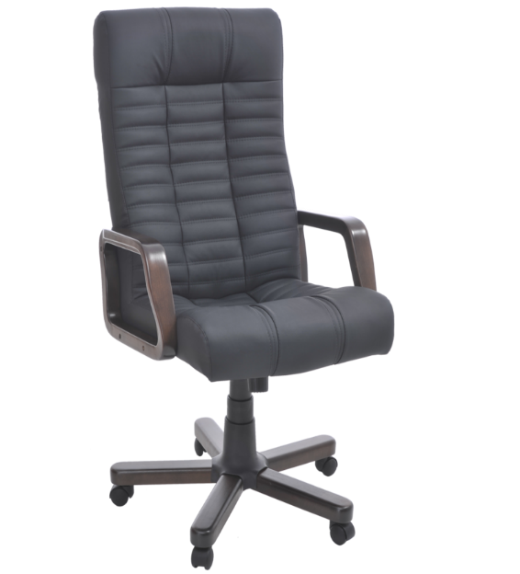 | 1 шт.
 | ИТОГО:
При оценке заявок необходимо предоставить образец для проверки на соответствие требованиям Техзадания
Адрес поставки:
-Жалал-Абадская область, г. Кара-Куль, ул. Ленина 16 «б»-1 шт.

